Denne rapport har til formål at identificere forholdet mellem starthastighed v₀ og skudvinklen når et projektil affyres fra en “mini kanon”.

Forsøgsopstilling:

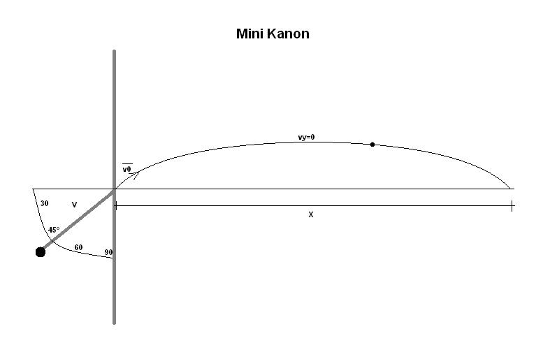
Materialer:
Kanon
Metalkugle
Carbonpapir
7 stk. Milimeterpapir
Målebånd

Procedure:
Kanonen affyres fra henholdsvis 30°, 45° og 60°. Der affyres ca. 10 skud ved hver vinkel.
Ved hjælp af Carbonpapir og et målebånd identificeres skudlængden R, ved at måle længden i x- og y-retningen, og derefter anvende trigonometri for at finde afstanden fra kanonens munding, til punktet hvor kuglen ramte.
For at finde starthastighedenv₀ bruges formlen hvor a er affyringsvinklen.

Data:
O angiver origo; kanonens munding, og P(x,y) angiver nedslagspunktet.

For 30:

Standard afvigelse: 0,06

For 45°:

Standard afvigelse: 0,09.

For 60°:

Standard afvigelse: 0,11.

Y koordinaterne angiver at der ikke blev skudt helt lige, men dette har ingen nævneværdig betydning da vi regnede med afstanden fra origo og ud til ounktet; dist(O,P).

Da vi skyder fra den samme kanon i alle tilfælde burde mundingshastigheden have været den samme for alle tre vinkler.
Gennemsnitlig mundingshastighed: (3,96m/s + 4,07m/s + 3,98m/s)/3 =4,00m/s.
For 30° afviger værdien med: |(4,00m/s - 3,98m/s)/4,00m/s| = 0,5%
For 45° afviger værdien med: |(4,07m/s -4,00m/s)/4,00m/s| = 1,8%
For 60° afviger værdien med: |(4,00m/s – 3,96m/s)/4,00m/s| = 1.0%.

Ydermere, forholder det sig sådan at der opnås den maximale længde ved 45°, og at den parabel der fremkommer når man definerer længden som funktion af vinklen, er symmetrisk omkring sit toppunkt. Derfor må kastlængden for hhv 30° og 60° være den samme.
I dette tilfælde ses det at for 30° ligger kastlængden i intervallet [131,53cm; 145,71cm], hvor den for 60° ligger i [124cm; 150,84cm]. Disse intervaller overlapper hinanden, hvilket stemmer overens med teorien for det skrå kast. Dog er der tale om meget store afvigelser indenfor intervallerne, hvilket vi tilskriver menneskelige fejl og tilfældigheder.

